课程编号 1800440077
得分 | 教师签名 | 批改日期
深 圳 大 学 实 验 报 告

课程名称： 大学物理实验（一）
实验名称： 金属比热容的测量
学 院：
指导教师： 陶科玉
报告人： 组号：
学号 实验地点 致原楼208
实验时间： 2021 年 5 月 11 日
提交时间：

- 实验目的
- 了解比热容的概念与测量方法以及相关传感器的原理与使用；
- 掌握对一般非容易感知的物理量在实验数据基础上建立理论模型的方法；
- 利用牛顿冷却规律用比较法测量100°C时金属比热容；
4、测量金属的冷却曲线，用直线改直法得出牛顿冷却规律的解析式。
- 实验原理
1、比热容：单位质量的物质，其温度升高1K（1℃）所需的热量叫做该物质的比热容，用c 表示，其值随温度而变化。
2、牛顿冷却规律：当物体表面与周围存在温度差时，单位时间从单位面积散失的热量与温度差成正比。（比例系数称为热传递系数。）
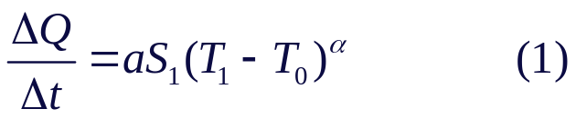
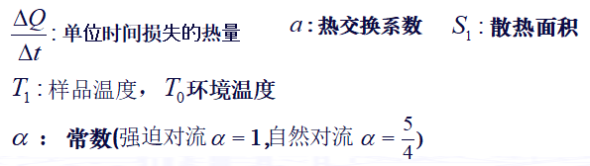
3、比热容的测量原理与方法：
质量为M1的样品加热后在低温环境冷却：单位时间热量损失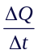与温度下降速率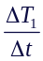成正比。
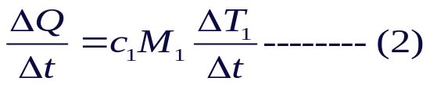
根据牛顿冷却定律有
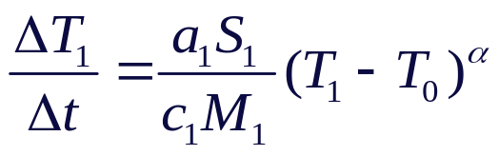
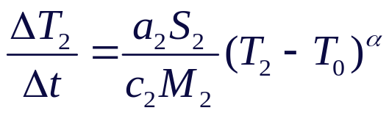
样品1：
样品2：

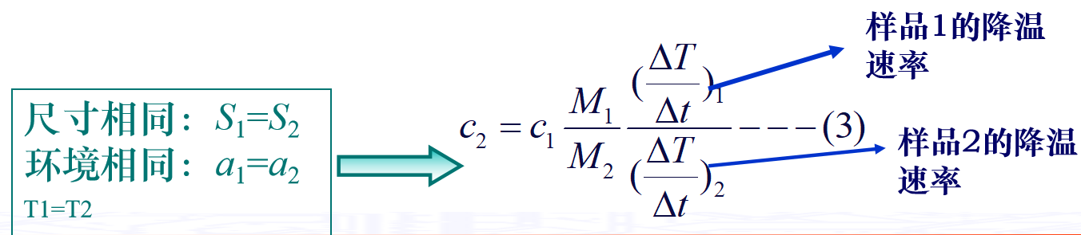
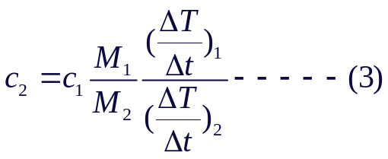
注意：牛顿冷却定律是牛顿在1700年用实验确定的，在强迫对流时与实际符合较好，在自然对流时只在温度差不太大时才成立。

三、实验仪器：
1、金属比热容测量仪装置的结构

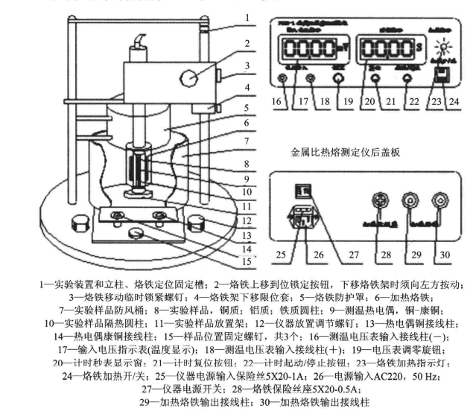
图1 金属比热容测量仪装置结构图
- 金属比热容测量仪装置的使用
- 小心将实验样品套于实验样品架11的热电偶上，并保持实验样品的铅直。
(2)左移锁定按钮2，拧松螺钉3，轻轻下移烙铁支架，使烙铁发热部分套于实验样品上，上下来回几次，实验样品与烙铁芯不相互碰擦。
(3)用短路线短路仪器电压输入接线柱，调零电压表。
(4)将冷端热电偶放于冰水混合物中，其康铜端香胶插头与实验样品处的热电偶康铜接线柱相接。冷端热电偶的铜端香胶插头接仪器电压输入的接线柱(一)，实验样品处的热电偶铜接线柱与仪器电压输入的接线柱(+)相连接。
(5)此时仪表显示的电压代表环境温度，取下防风桶的有机玻璃盖，下移烙铁架，将烙铁插头插于仪器后盖板上相应的插座上，接通加热开关，可见实验样品渐渐被加热，数字电压表上的读数也渐渐上升。
(6)当电压表达到显示温度所示的电压时，关断加热开关24，上移烙铁架，听到锁定按钮2的横销锁于立柱槽中的咯声，拧紧锁紧螺钉3。
(7)盖上防风桶的有机玻璃盖(盖中间有一大圆孔)，观测实验样品的温度变化，即数字电压表的电压变化，用计时秒表记录温度变化相应的时间，计算其温度变化速率。
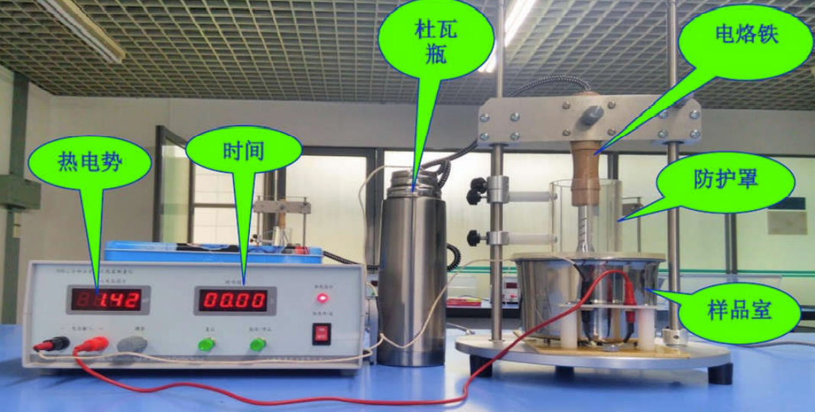
- 实验内容：
1、用比较法测量100℃时Fe和Al的比热容
样品质量：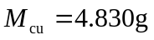 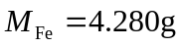 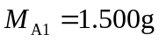
铜在100℃时的比热容为：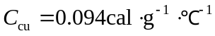
热电偶冷端温度：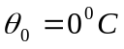
样品由102℃（4.37mV）下降到98℃（4.18mV）所需要的时间（单位为S）
- 用短路线短接电压表电压输入，调零数字电压表。
- 按实验要求连接加热仪和热电偶测试仪，装于实验样品中热电偶的铜导线即热端与电压表电压输入的接线柱(十)相连，放于保温瓶中的热电偶铜导线即冷端(黑色)与电压表电压输入(一)连，保温瓶内放冰水混合物（半杯水和两块冰块），两热偶的康铜线(红色)与康铜线相连接。
- 加热烙铁的插头插于实验电源后盖板上的插座上。
- 将实验样品放于容器内热电偶的上，不盖有机玻璃盖，下降实验架上，使烙铁套于实验样品上，合上加热电源开关，把样品加热到约131°C（数字电压表读数6.00mV）时，断开加热开关，上升实验支架(移去加热烙铁)并锁紧支架。给实验容器盖上有机玻璃盖，使样品在样品室自然冷却。
- 记录实验样品从温度102℃（数字电压表读数4.37mV)下降到98℃(数字电压表读数4.18mV)所需要的时间△t，按计时秒表复位按钮，作计时准备。随着实验样品的自然冷却，数字表读数逐渐下降，待下降至4.37 mV(即102℃)时，按秒表启动/停止按钮，秒表开始计时，待数字表读数下降至4.18mV(即98℃)按秒表启动停止按钮，数字秒表记录并保持实验样品由温度由102C下降到98℃所需要的时间△t。
- 分别测量铜、铁、铝的温度下降速度，每一样品重复测量5次。
- 加温到6.5mV。从6.0mV开始，按表格时间记录电压，做出铜的温度°C~时间t的冷却速率关系。
五、数据记录：
组号： 1 ；姓名 黄泰球
1、用比较法测量100℃时Fe和Al的比热容
次数  样品 | 1 | 2 | 3 | 4 | 5 | 平均值
F_{e}
C_{u}
A₁

2、测量Cu 的冷却规律
时间  （s) | 0 | 15 | 30 | 45 | 60 | 75 | 90 | 105
电压
（mV)
温度
（°C）
时间  （S） | 125 | 150 | 200 | 250 | 300 | 400 | 500 | 600
电压（mV）
温度
（°C）

六、数据处理
1、计算出Fe、Al的比热容
2、画出铜的冷却曲线（已知热电偶和温度的对应关系如图所示）
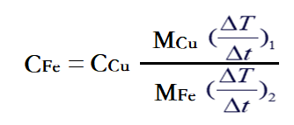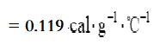
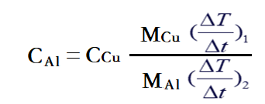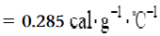
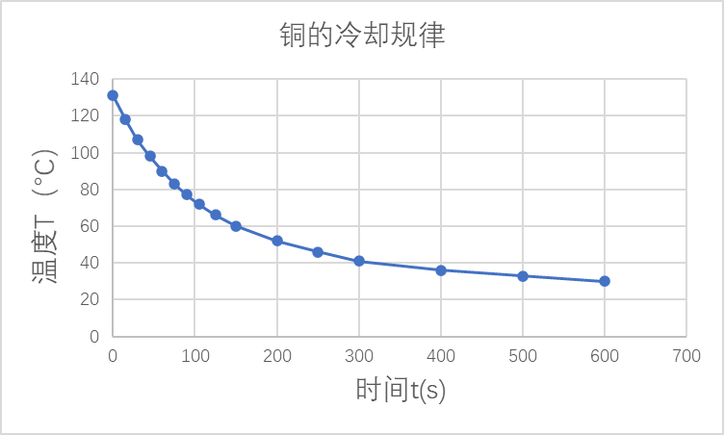
- 结果陈述：
通过本次实验计算出来铁和铝的比热容还有铜的冷却规律，发现铁和铝的比热容都比铜大，而铜的冷却规律的图像是随着时间的增大，图线的斜率越来越小

八、实验总结与思考题
实验总结
通过本次实验了解了比热容的概念与测量方法以及相关传感器的原理与使用、掌握了对一般非容易感知的物理量在实验数据基础上建立理论模型的方法、利用牛顿冷却规律用比较法测量100°C时金属比热容、测量金属的冷却曲线，用直线改直法得出牛顿冷却规律的解析式。
思考题
- 比热容的定义是什么？单位是什么？
比热容：单位质量的物质，其温度升高1K（1℃）所需的热量。
单位为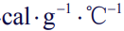
- 测量比热容的条件是什么？
如果两样品的形状与尺寸相同，两样品的表面状况也相同，而周围介质（空气）的性质也不变，所有，测量比热容的条件是周围介质温度不变，两样品又处于相同温度。
指导教师批阅意见：

成绩评定：

预习  （20分） | 操作及记录  （40分） | 数据处理20分 | 结果陈述实验总结10分 | 思考题  10分 | 报告整体  印 象 | 总分

